PROCESO RAD 2021-134

JUZGADO 41 CIVIL DEL CIRCUITO DE BOGOTÁ

AUDIENCIA INICIAL 25 DE SEPTIEMBRE 2024 A LAS 10:00 AM

**DEMANDANTES:**

ISABEL RAMIREZ GRACIA

LEIDY YULIETH ALDANA VANEGAS

JORGE STEVEN ALDANA VANEGAS

DANIEL ROBERTO ALDANA VANEGAS

**DEMANDADOS:**

CODEGAS COMPAÑÍA DE SERVICIOS PUBLICOS S.A. E.S.P.

ALLIANZ SEGUROS

CHILCO DISTRIBUIDORA DE GAS Y ENERGIA S.A.S. E.S.P.

LIBERTY SEGUROS

**HECHOS**

El 09 de agosto de 2014, mientras el señor Roberto Jaime Aldana (Q.E.P.D.) se encontraba ejerciendo sus labores como trabajador de la Compañía de Servicios Públicos S.A. E.S.P., sufrió un accidente por una explosión de una pipeta de gas que para ese momento estaba cargando, la cual se instalaría en un restaurante en el Municipio de San José – Departamento del Caquetá. Adujo el actor que el accidente se produjo porque en el comentado restaurante había una fuga de gas que ocasionó una explosión por causa de la pipeta que cargaba el señor Aldana (Q.E.P.D.).

El afectado fue trasladado al Hospital Simón Bolívar de Bogotá por las quemaduras causadas por aquella explosión. Cabe resaltar que, para la fecha de los hechos, el señor Roberto Jaime era un hombre de 42 años. El 11 de agosto de 2014 el señor Roberto (Q.E.P.D.) falleció, con ocasión a las quemaduras de tercer grado en el 80% de su cuerpo.

El fallecido tenía un vínculo contractual a término indefinido con la Compañía de Servicios Públicos S.A. E.S.P. (CODEGAS) desde el 15 de febrero de 2011. Su función era conducir el vehículo en el que se transportaban los productos de dicha empresa y devengaba un salario de $940.000 mensuales.

**FRENTE AL SEGURO**

* La póliza de Responsabilidad Civil Extracontractual General No. 021427846/0, asegurado es la Compañía de Servicios Públicos S.A. E.S.P. CODEGAS (NIT 830.130.648-0)
* Vigencia: 20 de septiembre de 2013 hasta el 19 de septiembre de 2014.
* Modalidad: ocurrencia

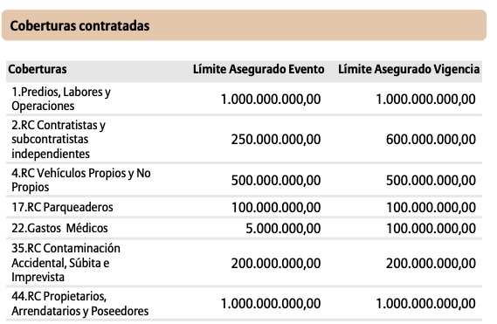

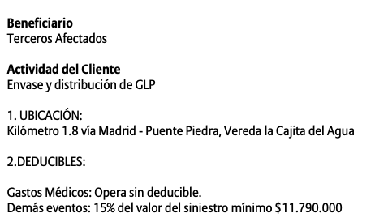

**EXCLUSIONES**

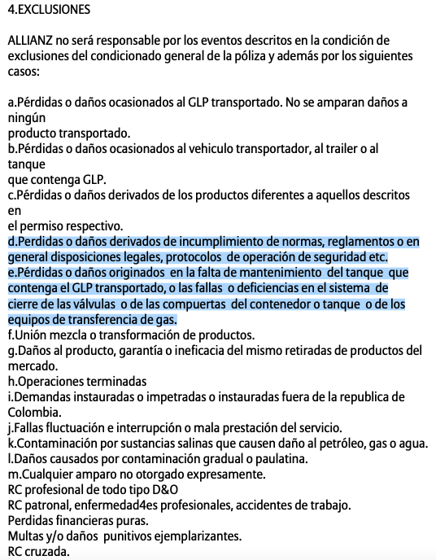

D Y E porque la victima quien manipuló la manguera de suministro de gas no tenía la capacitación para ello. Y la RC patronal en la medida en que el fallecido Roberto Jaime Aldana era trabajador del asegurado Codegas y falleció en ejercicio de su actividad laboral.

Se alegó que la póliza ampara por el daño lesiones o muerte causadas a terceros, es decir personas distintas a los empleados del asegurado.

**PRESCRIPCIÓN**

Acción directa contra el asegurador: 5 años desde el 9 de agosto de 2014. En principio se extienden hasta el 9 de agosto de 2019. PERO el termino se suspendió por 75 días (desde el 5 de agosto de 2016 hasta el 18 de octubre de ese año, en virtud de la conciliación). Por ende, el término final para demandar se extendió hasta el 23 de octubre de 2016, mientras que la demanda se radico el 7 de abril de 2021.

Ahora bien, tambien operó la prescripción frente al asegurado, toda vez que las victimas le formularon la primera reclamación a traves de la conciliación extrajudicial, es decir el 18 de octubre de 2016, por ende debían formular acciones en contra de la aseguradora hasta el 18 de octubre de 2018, encontrando que el llamamiento solo se promovió hasta el el 16 de junio de 2021.

**Cómo se enteró Allianz de este hecho**

Porque el 14 de octubre de 2016 se recibió en las oficinas de Allianz l citación para la audiencia de Conciliación extrajudicial en la Procuraduría

Convocantes: Martha patricia Vanegas Angarita,Daniel Roberto Aldana, Leidy Julieth Aldana, Jorge Steven Aldana, Isabel Ramirez Garcia

Convocados: Codegas, Chilco, Liberty, Allianz

Fecha de solicitud: 5 de agosto de 2016

Fecha de resultado 18 de octubre de 2016

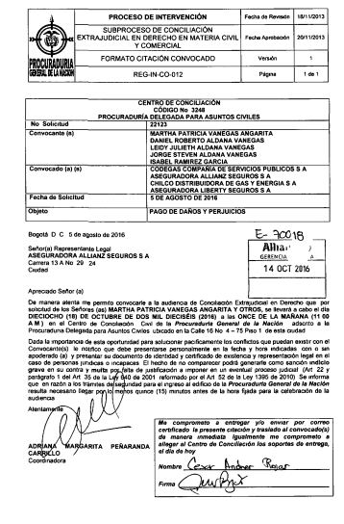

Cabe resaltar que sobre los **hechos consistentes en la explosión** Allianz conocía desde el 13 de mayo de 2015 porque Liberty la convocó a audiencia de conciliación y luego le formuló una solicitud de pago por lo que aquella compañía le pagó a su asegurada Chilco como consecuencia de la explosión presentada. (ESTOS HECHOS SOLO FRENTE A LA EXPLOSIÓN Y NO FRENTE A LA INDMENIZACIÓN DE PERJUICIOS Y NO POR LA MUERTE DEL SEÑOR ROBERTO JAIME ALDANA)

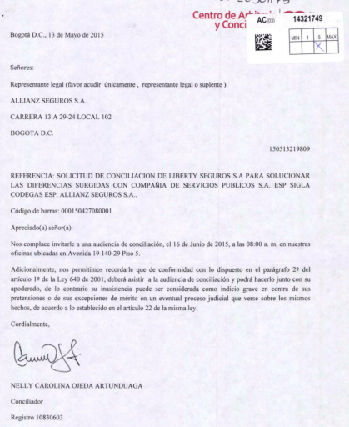

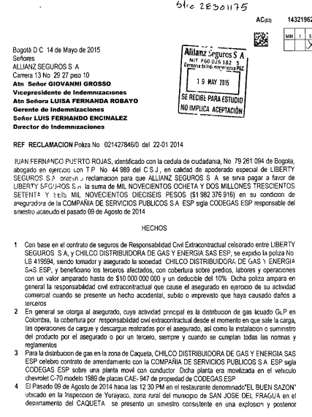

Luego con oficio del 4 de mayo de 2016 Allianz conoció que Codegas había sido demandado por Liberty porque esta última se Subrogó en los derechos de Chilco y ahora la aseguradora le cobraba a Codegas lo que le tuvo que pagar a su asegurada Chilco. Se resalta que esto es respecto a un proceso completamente diferente al que nos ocupa y cursa en el Juzgado civil del circuito de Funza.

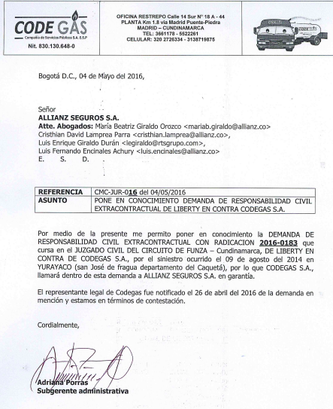

AUDIENCIA INICIAL

ISABEL RAMIREZ GARCIA (madre del fallecido)

Dice que el señor Roberto vivía solo cerca a la casa de ella y que ella vivía con los nietos. LEIDY YULIETH ALDANA VANEGAS, JORGE STEVEN ALDANA VANEGAS y DANIEL ROBERTO ALDANA VANEGAS y que su hijo le ayudaba económicamente y a los muchachos.

Después de cumplir los 18 años sus nietos siguieron estudiando? NO

Los menores de edad les dejaron la pensión leidy o Daniel )2001, tenia 13 años les reconocieron la pensión, es un mínimo.

Liberty y chilco pagaron 145 millones.

Dice que los nietos viven cerca de ella , ya cada uno tiene su familia.

Daniel Roberto 23 años actualmente y- no se encuentra estudiando

Leidy Yulieth estudio solo estudió hasta grado 9, se le va a liquidar solo hasta los 18 años

Jorge Steven ya era mayor de edad cuando murió el padre y no siguió estudiando.

**JORGE STEVEN**

dice que para la fecha de muerte él vivía con la abuela. dice que el tenía 22 años cuando murió el papá y dice que le tocó ponerse a trabajar porque la situación se complicó económicamente. Dice que empezó a trabajar por días y que labor desempeñaba, dice que no se acuerda que hacía y que consiguió en una fábrica de telas, dice que ganaba al destajo y que hacía cargue y descargue de camiones.

Dice que vivió hasta los 16 años, Vivian cerca pero que estaba trabajando.

Antes del fallecimiento del señor Roberto usted que hacía? Dice que trataba de estudiar, que no trabajaba. Dice que estaba terminando 11 cuando murió el papá.

En qué fecha terminó su bachillerato? 2014. (preguntarle a los hermanos si esto es cierto)

**DANIEL**

Dice que tenía 13 años cuando murió el papá, dice que vivía con la abuela, dice que el señor ROBERTO vivía solo en una habitación.

Dice que la relación era perfecta porque él era el menor. Que tan cercana era la relación que actividades acostumbraban a realizar?

Dice que se veían todos los días porque el comía allá, la abuela le lavaba la ropa.

La pensión si le reconocieron pero solo hasta que estuvo estudiando, dice que en 2019 se graduó de bachiller.

Usted sabe si su hermano Jorge Steven estudiaba o trabajaba al momento del fallecimiento de su señor padre

Usted ahora vive con su abuela? Dice que vive con su compañera permanente,

Dice que recientemente había terminado de estudiar, el colegio. Apoyo solo en el colegio, no tuvo ningún apoyo o seguimiento por parte de médicos o psiquiatras de la eps

Hace 3 años vive con su compañera, es la misma edad que tiene su bebé.

**LEIDY YULIETH**

Dice que tenía 17 años cuando falleció el padre.

Dice que cuando murió el padre ella cursaba hasta noveno y que estudiaba diario y que como tenía que pagar mensual ya no pudo seguir pagando.

Porque no vivía con su papá? Dice que tal vez por el espacio, eran 3 hijos y la abuela.

Quienes más Vivian en 2014- la abuela, la pareja de la abuela, ella y los 2 hermanos.

Dice que todos los días llegaba de trabajar y pasaba a saludarlos.

Dice que ella vive cerca a la casa de la abuela y que tiene una hija de 9 años. Ya para 2015 tuvo a la niña a finales y que ya o siguió estudiando porque ya tenía que ver por su hija, que es madre soltera.

Dice que en el colegio donde estudiaba el hermano menor le prestaron atención psicológica, porque ella ya había estudiado ahí.

Hasta cuando recibió la pensión- hasta los 18 y dice que ahora tiene 28 años entonces que no la recibe.

Dcie que trabaja en un call center

**ADRIANA PORRAS RL CODEGAS**

La relación entre Codegas y chilco era que codegas le arrendaba el vehículo y el conductor a Chilco.

Dice que no tenían disposición del vehículo, porque el arrendador no se inmiscuía en la operación de Chilco.

Demás atividades se referia a llevar el vehículo a mantenimiento.

Dice que frente a seguridad la persona indicada era el conductor-

El señor Roberto recibía ordenes de codegas o del arrendatario chilco.

Las ordenes que el recibía era las inherentes a nivel laboral como laboral más de 8 horas permitidas, no arriesgas el equipo.

Frente a la operación chilco.

Quien asumía ese costo de mantenimiento- el arrendador costo grande como motor, llantas, mantenimiento mínimo

Nunca se llegó a establecer que pasó, cuáles fueron las causas de muerte.

No lo hicieron. Porque quienes debían activar la póliza era Chilco- con su póliza de Liberty.

Y Liberty les pagó un montón de dinero a varias personas.

**FIJACIÓN DEL LITIGIO**

**HECHOS PROBADOS**

1. El 09 de agosto de 2014 ocurrió una explosión en el restaurante el buen sazon ubicado en el municipio de San José del departamento de Caquetá
2. El 11 de agosto de 2014 alleció el señor Roberto Aldana.
3. Que para la fecha Roberto Aldana era empleado de Codegas
4. Que para la fecha existía una póliza de RCE con Allianz y Codegas.
5. Isabel Ramirez, Daniel Roberto Aldana, Leidy Yulieth y Jorge Steven
6. Se deja constancia de que únicamente se solicita el pago de perjuicios extrapatrimoniales. (no materiales- ojo con esto no se incluye entonces el lucro cesante, tener en cuenta porque la pretensión se formuló genéricamente entre perjuicios patrimoniales y extrapatrimoniales.

Camilo Mendoza- se desiste de este testimonio

Oficio para que allegue la documental requerida por Codegas- apoderado desiste de esta prueba

**Como prueba de oficio decreta el contrato de transacción.**

FECHA AUDIENCIA 373 CGP 26 de enero 2025 a las 10:00 am

**ALEGATOS**

1. Prescripción
2. Seguro no cubre muerte de empleados del asegurado Codegas- (expresamente excluida la RC patronal)
3. Carácter meramente indemnizatorio, las partes transaron con Liberty y Chilco y ahí mencionaron que incluía perjuicio patrimonial y extrapatrimonial de tal suerte que no puede desconocerse que ya aceptaron el resarcimiento del daño y no puede pretenderse una indemnización adicional.